**O‘ZBEKISTON RESPUBLIKASI AXBOROT TEXNOLOGIYaLARI VA KOMMUNIKATSIYaLARINI RIVOJLANTIRISh VAZIRLIGI**

**MUHAMMAD AL-XORAZMIY NOMIDAGI**

**TOShKENT AXBOROT TEXNOLOGIYaLARI UNIVERSITETI**

“Energiya ta’minlash tizimlari” kafedrasi

***“Metrologiya, standartlashtirish va sertifikatlashtirish”***

***fanidan***

AMALIYoT

**TOPShIRIQ №2**

Bajardi: 840-19 guruh talabasi Aliyarov Xurshid

Qabul qildi: Haydarbekova Moxirahon

**Toshkent 2021**

Variant №2

**1-topshiriq**

2. “Standartlashtirish to’g’risida” gi Qonun nechta bo’limni va moddani o’z ichiga oladi? Izohlang?

55. Muntazam xatoliklarning turlari nechta?

64. O’lchash diapazoni deb nimaga aytiladi?

“Standartlashtirish to’g’risida” gi Qonun nechta bo’limni va moddani o’z ichiga oladi? Izohlang?

Standartlashtirish to’g’risidagi qonun 4ta bo’lim 12 ta moddadan iborat bo’lib 1993-yil 28-dekabrda qabul qilingan.

Bo’limlar:

1. Standartlashtirishning asosiy maqsadlari.
2. Standartlashtirishga doir normativ hujjatlar.
3. Standartlar ustidan davlat nazorati.
4. Davlat yo‘li bilan standartlashtirish va nazorat qilishga doir ishlarning moliyaviy ta’minoti. standartlarni qo‘llashni rag‘batlantirish.

Standartlashtirishning asosiy maqsadlari:

mahsulotlar, jarayonlar, ishlar va xizmatlarning (bundan buyon matnda “mahsulot” deb yuritiladi) aholining hayoti, sog‘lig‘i va mol-mulkiga, atrof muhit uchun xavfsizligi, resurslarni tejash masalalarida iste’molchilar va davlat manfaatlarini himoya qilishdan;

mahsulotlarning o‘zaro almashinuvchanligini va bir-biriga mos kelishini ta’minlashdan;

fan va texnika taraqqiyoti darajasiga, shuningdek aholining hamda xalq xo‘jaligining ehtiyojlariga muvofiq holda mahsulot sifatini hamda raqobat qila olish imkonini oshirishdan;

barcha turdagi resurslar tejalishiga ko‘maklashishdan, ishlab chiqarishning texnik-iqtisodiy ko‘rsatkichlarini yaxshilashdan;

ijtimoiy-iqtisodiy, ilmiy-texnikaviy dasturlar va loyihalarni amalga oshirishdan;

tabiiy va texnogen falokatlar hamda boshqa favqulodda vaziyatlar yuzaga kelish xavf-xatarini hisobga olgan holda xalq xo‘jaligi obyektlarining xavfsizligini ta’minlashdan;

iste’molchilarni ishlab chiqarilayotgan mahsulot nomenklaturasi hamda sifati to‘g‘risida to‘liq va ishonchli axborot bilan ta’minlashdan;

mudofaa qobiliyatini va safarbarlik tayyorligini ta’minlashdan;

o‘lchovlarning yagona birlikda bo‘lishini ta’minlashdan iboratdir.

Muntazam xatoliklarning turlari nechta?

3 ta 1) Uslubiy xаtоliklаr 2)Asbоbiy (qurilmаviy) xаtоliklаr 3) Sub`еktiv xаtоliklаr

O’lchash diapazoni deb nimaga aytiladi?

Bu o'lchanayotgan kattalikning shunday qiymatlar sohasidirki, uning uchun o'lchash vositasi xatoliklarning yo'l qo'yiladigan chegarasi me'yorlangan bo'ladi.

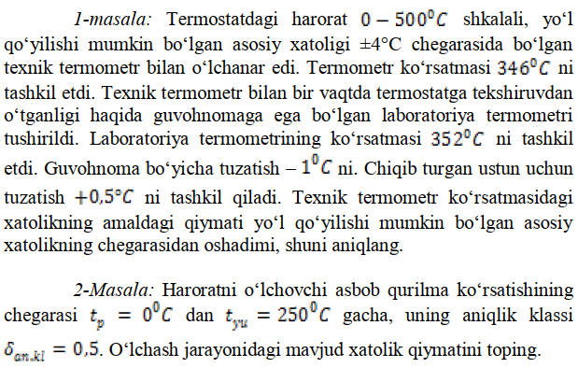

|  |  |
| --- | --- |
|  |  |

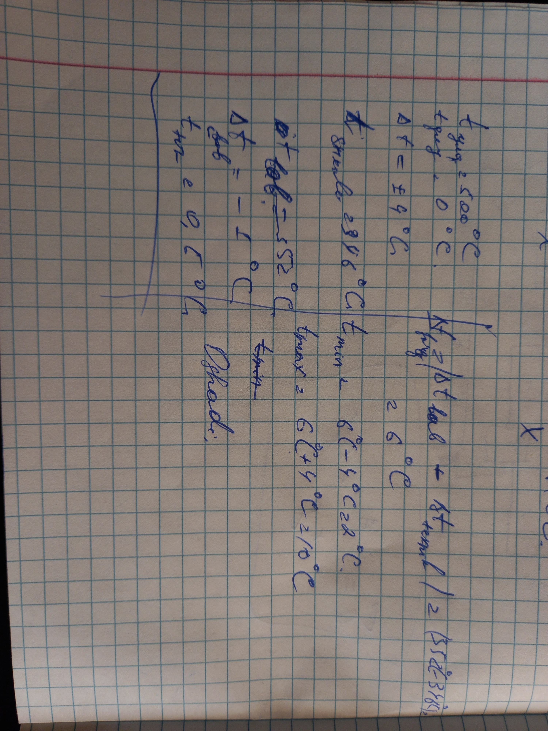

Xulosa

Men bu topshiriqlarni bajarish mobaynida standartlashtirish to’g’risidagi qonunni bo’limlarini o’rganib chiqdim, muntazam xatolik, o’lchash diapazoni kabi savollarga javob yozdim. Xatoliklar klassiga doir masalalar yechishni o’rgandim.

Foydalanilgan adabiyotlar:

1. “lex.uz” sayti
2. Metrologiya, standarlashtirish va sertifikatlashtirish fanidan taqdimotlar, amaliy ishlar
3. Internet ma’lumotlari